Le pneu pour essieu Nokian Hakka Truck Drive pour camions et bus remporte le prix d'innovation de "busplaner"

Le nouveau pneu toutes saisons pour camion et bus de Nokian Heavy Tyres fait face à toutes les conditions climatiques et a convaincu ainsi les lecteurs du magazine spécialisée dans la catégorie technique.

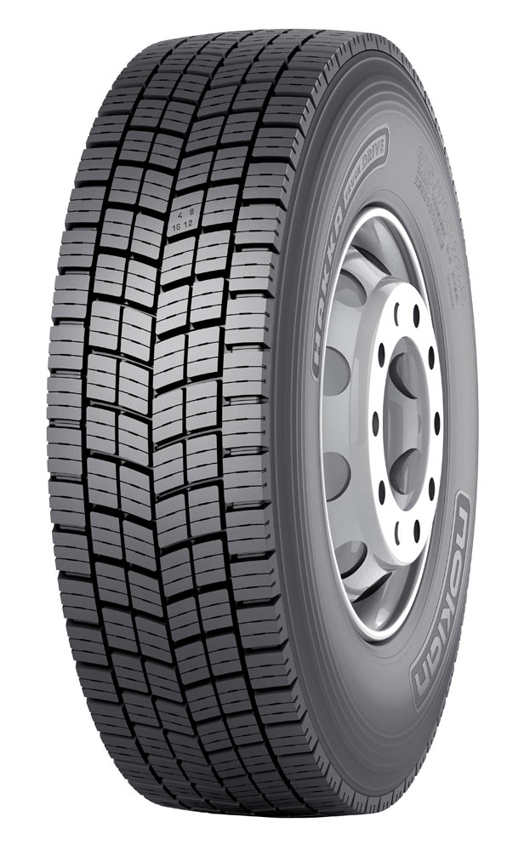
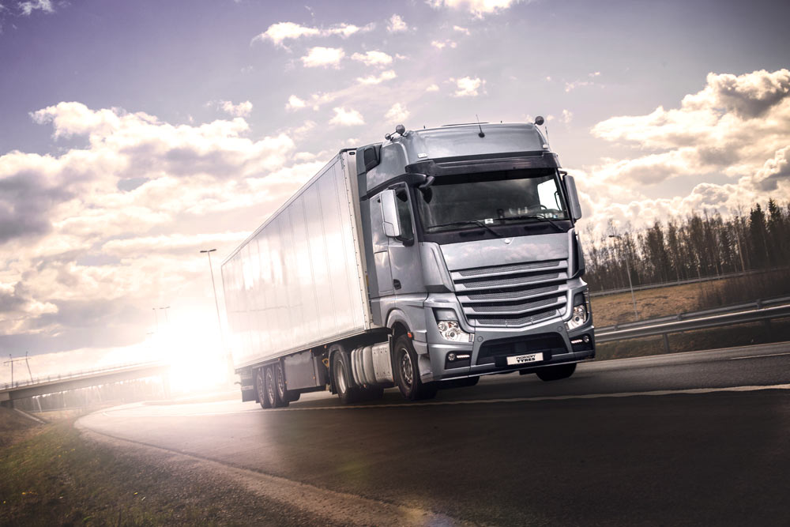
Le nouveau pneu toutes saisons pour camion et bus "Nokian Hakka Truck Drive" de Nokian Heavy Tyres a été élu pour monter sur le podium par 43 % des lecteurs de "busplaner", le magazine spécialisée allemand pour les entreprises d'autocar et les voyagistes. L'innovation consiste en : un motif en forme de flèches V à la surface du pneu qui empêche la boue et la neige de pénétrer dans les rainures du profil. Ainsi l'adhérence est garantie même sur la neige fondante. En outre, pendant le processus d'usure, des rainures supplémentaires apparaissent progressivement, c'est à dire que les lamelles s'auto-reproduisent.

Le Nokian Hakka Truck Drive est un pneu pour essieu moteur destiné à un usage toute l'année sur des trajet longs et moyens dans les transports de marchandises et collectifs. Le pneu est conçu pour les conditions météorologiques changeantes en France et dispose d'une résistance à l'usure exceptionnelle ainsi qu'une bonne adhérence et tenue de route. Le Nokian Hakka Truck Drive complète la famille des produits Nokian Hakka qui comprend déjà des pneus pour essieux directeurs et pour remorques.

Sécurité et rentabilité pour les besoins exigeants des chauffeurs professionnels.

Les pneus pour camions et bus de Nokian Tyres sont concus pour l'usage exigeant des chauffeurs professionnels et lors de conditions changeantes pour garantir une conduite en toute sécurité sous toutes conditions météorologiques et routières. Les situations extrêmes pouvant survenir lors de la conduite sont testées dans les centres d'essai propres de l'entreprise qui se trouvent à Ivalo en Laponie finlandaise et à Nokia dans l'ouest de la Finlande.

Pour l'amélioration continue, ces pneus parcourent des millions de kilomètres dans des environnements et sous des conditions météorologiques les plus divers pendant toute l'année. De par sa collaboration étroite avec des entreprises de transports, Nokian Heavy Tyres est en mesure de profiter d'expériences précieuses issues de la pratique pour son travail de conception. L'objectif de la mise à l'épreuve diversifiée des pneus est d'offrir aux chauffeurs professionnels les pneus les plus sûrs et économiques disponibles sur le marché. La forte compétence de l'entreprise est fondée sur de longues traditions : Nokian Tyres a développé le premier pneu d'hiver pour les professionnels des poids lourds en 1934.

www.nokianheavytyres.com
www.nokiantyres.fr
Service d’entretien automobile et de vente de pneus Vianor de Nokian Tyres :
http://vianor.fr

Rédacteur : Dr. Falk Köhler

Téléchargement de photos :
www.nokiantyres.com/nokianhakkatruckdrive

Vidéos

Pneus pour camions et bus de Nokian

http://youtu.be/k021F3tdnpg

Hakkapeliitta Test Experience

http://youtu.be/SSGI1MIr5F4

Le premier pneu d'hiver du monde fête ses 80 ans

http://youtu.be/Z2zTVOy-QRk

Source

http://www.busplaner.de/aktuelles/veranstaltungen-omnibustouristikbranche/Innovationspreis/10986/busplaner-Innovationspreise-2016

Informations complémentaires

Nokian Tyres et Valtra établissent le nouveau record du monde du tracteur le plus rapide: 130,165 km/h !

https://www.nokiantyres.fr/entreprise/communique/nokian-tyres-et-valtra-etablissent-le-nouveau-record-du-monde-du-tracteur-le-plus-rapide-130-165-km-/

Nokian Tyres est le fabricant de pneus le plus septentrional au monde et un chef de file en matière d'innovation

Nokian Tyres est le fabricant de pneus le plus septentrional au monde. L'entreprise promeut et propose des solutions pour des déplacements sûrs dans des conditions exigeantes. Que vous affrontiez une tempête hivernale ou une pluie battante en été, les produits Nokian Tyres sont gages de fiabilité, de performances et de tranquillité d'esprit. Entreprise finlandaise, nous sommes le seul fabricant de pneus avec un focus particulier sur les produits adaptés aux conditions les plus difficiles et aux exigences de nos clients. Spécialiste et leader mondial des pneus hiver, Nokian Tyres propose des pneus novateurs pour voitures familiales, camions et machines lourdes, qui sont principalement commercialisés dans les régions marquées par la neige, la forêt et des conditions de conduite exigeantes du fait des changements de saisons.

Nokian Tyres est l'inventeur du pneu hiver et conçoit, teste et brevète des pneus innovants depuis 80 ans. Des conditions exceptionnellement difficiles exigent de la vivacité d'esprit, une combativité implacable et une capacité de coopération. Cette recette est également utilisée pour créer les pneus été les plus avancés du marché, adaptés aux routes accidentées et aux conditions météorologiques défavorables. Marque synonyme de qualité, Nokian Tyres produit des pneus spécialement conçus pour les conditions météorologiques courantes en France et les plus grandes vitesses autorisées sur autoroute dans le pays.

Nokian Tyres, marque de qualité, propose une large gamme de pneus été et hiver

Le nouveau pneu été premium Nokian eLine 2 de classe AA offre la meilleure classe A du label pneumatique en termes d'adhérence sur routes mouillées, de consommation de carburant, de sécurité de pointe et de mobilité plus écologique. Les nouveaux pneus été Nokian iLine sont synonymes de meilleur confort de conduite et d'économies pour les véhicules de petite et moyenne taille.

La large gamme de pneus hiver premium de Nokian Tyres inclut les nouveaux pneus Nokian WR D4, Nokian WR A4 haute performance, Nokian WR SUV 3, Nokian WR C3 pour fourgonnette, les pneus toutes saisons Nokian Weatherproof, ainsi que le lauréat de nombreux tests, le modèle Nokian WR D3.

Les produits Nokian Tyres sont gages de grande sécurité et d'économies de carburant et se classent parmi les précurseurs en matière de protection de l'environnement. L'entreprise est leader en termes de reconnaissance et d'appréciation de marque en Scandinavie et en Russie, où elle jouit d'une image positive et d'exception.

Améliorer la sécurité en innovant : indicateur d'usure (DSI) avec avertissement d'aquaplaning

L'indicateur d'usure sur les pneus été informe le conducteur de la profondeur de la rainure sous forme d'un simple chiffre de 8 à 3. Une alerte d'aquaplaning est intégrée pour avertir le conducteur d'un risque d'aquaplaning sous la forme d'un symbole en goutte d'eau. Cet avertissement disparaît lorsque l'épaisseur restante de la bande de roulement n'est plus que de quatre millimètres, alertant ainsi le conducteur d'un risque accru.
Nokian Tyres a enregistré un chiffre d'affaires de 1,360 milliard d'euros en 2015

Nokian Tyres a enregistré un chiffre d'affaires de 1,360 milliard d'euros en 2015 et comptait plus de 4 000 employés cette même année. En Europe, Nokian Tyres opère à travers ses propres filiales de vente dans dix pays. L'entreprise est également propriétaire de la chaîne de services automobiles et pneumatiques Vianor, qui compte plus de 1 400 points de vente dans 26 pays.

www.nokianheavytyres.com
www.nokiantyres.fr
Service d’entretien automobile et de vente de pneus Vianor de Nokian Tyres :
http://vianor.fr

Contact presse :

Dr. Falk Köhler PR

Dr. Falk Köhler

Tél. +49 (0) 40 54 73 12 12
Fax +49 (0) 40 54 73 12 22
E-Mail Dr.Falk.Koehler@Dr-Falk-Koehler.de
www.Dr-Falk-Koehler.de
Ödenweg 59
22397 Hambourg
Allemagne

Informations complémentaires:
www.youtube.com/NokianTyresCom
www.facebook.com/nokianheavytyres
https://twitter.com/nokianheavy
www.linkedin.com/company/nokian-tyres-plc

Nokian Heavy Tyres France
Sales Area Manager Nokian Heavy Tyres France Pierre Choubert, Tel. +33 6 72 85 83 30
E-Mail pierre.choubert@nokiantyres.com
www.nokiantyres.fr

Nokian Tyres Europe

Nokian Tyres s.r.o
Managing Director Central Europe Hannu Liitsola, Tel. +420 605 236 440
E-Mail hannu.liitsola@nokiantyres.com
www.nokiantyres.fr

Siège social de Nokian Tyres en Finlande
Nokian Tyres plc
Pirkkalaistie 7
P.O.Box 20
37101 Nokia
Finland
Teppo Siltanen, Tel. + 358 10 401 7709
E-Mail teppo.siltanen@nokiantyres.com
www.nokiantyres.fr

